ΗΘΗ ΚΑΙ ΕΘΙΜΑ ΤΗΣ ΑΜΕΡΙΚΗΣ
Όνομα ομάδος: Νυχτολούλουδα
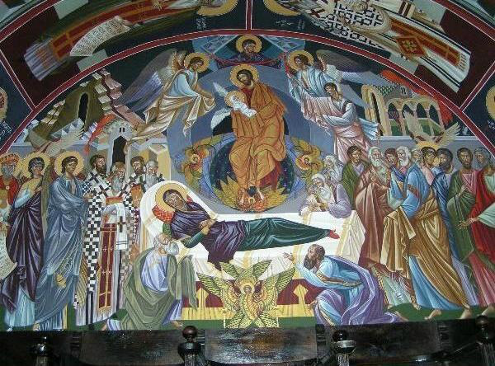

Βασιλούλης Φάνης
Γαργαετίδης Χρήστος
Ελπίδης Μιχάλης
Γκοντελάκης Γιώργος
ΠΕΡΙΕΧΟΜΕΝΑ

1^{η} ενότητα: Χριστούγεννα στη Λατινική Αμερική
2^{η} ενότητα: Πως γιορτάζεται το Πάσχα στη Λατινική Αμερική
3^{η} ενότητα: Πήγες

Ενότητα
1^{η}

Τα Χριστούγεννα στη Λατινική Αμερική είναι γνωστά ως Las Posadas, Navidad και de los Tres Reyes Dia. Όλη την περίοδο τα σπίτια και οι δρόμοι είναι στολισμένοι με φωτεινά λουλούδια και πολύχρονα στολίδια.
Τα τραγούδια και τα τρόφιμα που καταναλώνονται είναι επηρεασμένα σε μεγάλο βαθμό από τους διάφορους αυτόχθονες λαούς της περιοχής, αλλά και από Ευρωπαικές χώρες , η επιρροή των οποίων χρονολογείται από τον ρωμαικό καθολικισμό εκατοντάδες χρόνια πριν.
Πρόκειται για αρκετά σημαντική εορτή για τους λατινοαμερικάνους, επικεντρωμένη γύρω από την μακραίωνη ιστορία του Nacimiento, των παιδιών του Χριστού.
Χιλή
Όπως και στις περισσότερες χώρες της Λατινικής Αμερικής, η εκκλησία και η οικογένεια βρίσκονται στο επίκεντρο των εορτών των Χριστουγέννων.
Οι καθολικοί τηρούν τις παραδόσεις και έτσι για εννέα ημέρες πριν από τα Χριστούγεννα προσεύχονται και νηστεύουν.
Την Παραμονή των Χριστουγέννων το δείπνο σερβίρεται αργά το βράδυ, συνήθως μετά τα μεσάνυχτα και ονομάζεται “Misa del Gallo“, και αποτελείται από την γαλοπούλα και μια σειρά από σαλάτες, θαλασσινά, και ελιές, συνοδευόμενο από ντόπιο κρασί.
Αργεντινή
Οι Αργεντίνοι συνηθίζουν να πηγαίνουν όλοι μαζί στην εκκλησία και στην συνέχεια γευματίζουν σαν μια οικογένεια.
Τα μεσάνυχτα σερβίρεται το δείπνο, το οποίο περιλαμβάνει χοιρινό, γαλοπούλα, και μια μεγάλη ποικιλία από τα αλλαντικά. Σειρά στο γιορτινό τραπέζι έχουν τα γλυκά, ο μηλίτης, η μπύρα, και ο χυμός.
Μετά το δείπνο συνέχεια έχει ο “χορός των ενηλίκων “, ενώ οι νεότεροι βγαίνουν έξω για να δούν τα πυροτεχνήματα. Το άνοιγμα των δώρων ακολουθεί μετά το φαγητό και τον χορό και λίγο πριν τον ύπνο.
Μεξικό
Οι Μεξικανοί μοιράζονται πολλές παραδόσεις με τους Ισπανούς.
Ο κύριος εορτασμός των Χριστουγέννων τους ονομάζεται La Posada. Πρόκειται για μια θρησκευτική πομπή “reenacts“, δηλαδή την αναζήτηση καταφυγίου από τον Ιωσήφ και τη Μαρία πριν από τη γέννηση του Ιησού. Κατά τη διάρκεια της πομπής, οι Μεξικανοί πηγαίνουν από σπίτι σε σπίτι μεταφέροντας τις εικόνες της Παναγίας και του Ιωσήφ που αναζητούν καταφύγιο.
Ο Άγιος Βασίλης δεν έχει κυρίαρχο ρόλο, αλλά το φωτεινό κόκκινο κοστούμι του εκπροσωπείται στο παραδοσιακό λουλούδι της σεζόν. Αυτό το λουλούδι είναι η Poinsettia(Ποϊνσέττια) η οποία έχει ένα λαμπρό κόκκινο αστέρι ως σχήμα. Πιστεύεται ότι ένα νεαρό αγόρι κατευθυνόμενο προς την εκκλησία για να δεί την σκηνή της γέννησης του Ιησού είχε συνειδητοποιήσει ότι δεν είχε δώρο να προσφέρει στον Χριστό και έτσι συγκέντρωσε μερικά απλά πράσινα κλαδιά . Όταν έφτασε στην εκκλησία τοποθέτησε τα πράσινα κλαδιά δίπλα στον Χριστό ξαφνικά άρχισε να ανθίζει ένα φωτεινό κόκκινο λουλούδι σε κάθε πράσινο κλαδί, η Ποϊνσέττια.
Περού
Τα Χριστούγεννα είναι η σημαντικότερη γιορτή του χρόνου στο Περού και εορτάζεται στις 24 Δεκεμβρίου, με πολλές τυμπανοκρουσίες ως “Nocha Buena», που σημαίνει “Νύχτα καλή” στα ισπανικά.
Το βράδυ, όλη η οικογένεια μαζί γιορτάζει τα Χριστούγεννα.
Η παράδοση θέλει όποιον επισκέπτεται φίλους ή συγγενείς να πηγαίνει ένα κέικ ως δώρο. Στα περισσότερα σπίτια υπάρχει το Pavo (γαλοπούλα) καθώς και σάλτσα μήλου. Υπάρχουν δώρα κάτω από το δέντρο, τα οποία υποτίθεται ότι ο Άγιος Βασίλης έχει φέρει στα καλά παιδάκια.
Ένα ευρύ φάσμα χειροτεχνίας παράγεται κατά τη διάρκεια των Χριστουγέννων του Περού από τους κατοίκους των Άνδεων.
Οι άνθρωποι του Περού στολίζουν τα σπίτια τους με την αναπαράσταση της γέννησης του Ιησού, την οποία διατηρούνε μέχρι τη La Bjeda de los Reyes που είναι η άφιξη των τριών σοφών στις 6 Ιανουαρίου.
Τα παιδιά πάνε για ύπνο μετά τα μεσάνυχτα αλλά όχι και οι μεγάλοι για τους οποίους η διασκέδαση μόλις έχει ξεκινήσει. Η τραπεζαρία χρησιμοποιείται ως πίστα για να φιλοξενήσει τους χορούς salsa. Τα πάρτυ μπορεί να κρατήσουν μέχρι και τις 6 το πρωί. Τα πυροτεχνήματα κατά τη διάρκεια των Χριστουγέννων αν και έχουν απαγορευθεί στο Περού, κάθε οικογένεια δεν παραλείπει να γιορτάζει την γέννηση του Ιησού ρίχνοντας πυροτεχνήματα.
Βραζιλία
Στη Βραζιλία, τα Χριστούγεννα είναι μια από τις πιο σημαντικές γιορτινές μέρες, αποκαλείται “dia de Festas” και εορτάζεται στις 25 Δεκεμβρίου.
Έχοντας ένα πολυπολιτισμικό πληθυσμό, οι εορταστικές εκδηλώσεις στη χώρα επηρεάζονται από εθνοτικούς τρόπους.
Ως πρώην πορτογαλική αποικία, έχει διατηρήσει μερικά από τα Χριστουγεννιάτικα έθιμα της Πορτογαλίας. Σ ‘αυτές είναι η δημιουργία μίας σκηνής της γέννησης ή “Presepio”. Η λέξη “Presepio” προέρχεται από το “presepium” που σημαίνει το κρεβάτι του άχυρου, στο οποίο ο Ιησούς πρώτα κοιμήθηκε μετά τη γέννηση στη Βηθλεέμ.
Το έθιμο αυτό είναι κοινό σε τόπους της βορειοανατολικής Βραζιλίας, όπως Bahia, Sergipe, Rio Grande do Norte, Paraiba, Maranhao, Ceara, Pernambuco, Piaui και Alagoas.
Η δημιουργία του presepios συνεχίζεται μέχρι σήμερα και δημιουργείται κατά τη διάρκεια των Χριστουγέννων στολίζοντας εκκλησίες, σπίτια και καταστήματα.
Την παραμονή των Χριστουγέννων, χιλιάδες των ευσεβών καθολικών παρακολουθήσουν την “Missa do Galo» ή οι Midnight Μάζες Μασαχουσέτης διοργάνωσε επίσης στις 25 Δεκεμβρίου το πρωί και αργότερα το απόγευμα.
Διάφορα χριστουγεννιάτικα κάλαντα τραγουδιούνται κατά τη διάρκεια των Χριστουγέννων για τον εορτασμό της γέννησης του Χριστού.
Το “Noite Feliz” (“Άγια Νύχτα”) είναι ίσως το πιο διαδεδομένο τραγούδι που συνδέεται με τα Χριστούγεννα στη Βραζιλία.
Τα τρόφιμα που καταναλώνονται στη Βραζιλία κατά τη διάρκεια των Χριστουγέννων είναι επηρεασμένα από τη Γερμανία, την Ιταλία, την Πορτογαλία, την Ισπανία και άλλες χώρες.
Το παραδοσιακό δείπνο των Χριστουγέννων περιλαμβάνει ψητό γαλοπούλας, λαχανικά και φρούτα. Η μπύρα και το κρασί έχουν την τιμητική τους στο γιορτινό τραπέζι.
Σε ορισμένες περιοχές ο εορτασμός ξεκινά την παραμονή των Χριστουγέννων γύρω στις 9 το βράδυ.
Όπως Άγιος Βασίλης στις ΗΠΑ, έτσι και ο Papai Noel (Noel Πατέρα) είναι αυτός που φέρνει τα δώρα στη Βραζιλία.
Σύμφωνα με το θρύλο, ζει στη Γροιλανδία και φοράει ένα κόκκινο παλτό με γούνα και μεταφέρει μια τσάντα γεμάτη δώρα.
Σύμφωνα με την παράδοση ο Άγιος Βασίλης αφήνει ένα δώρο την ημέρα των Χριστουγέννων για κάθε καλό παιδί.
Εκτός από τις υψηλές θερμοκρασίες και την απουσία του χιονιού, τα Χριστούγεννα είναι λίγο πολύ το ίδιο όπως είναι στις ΗΠΑ.

Πρωτοχρονιά
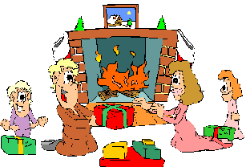
Η Πρωτοχρονιά γιορτάζεται σ’ όλο τον κόσμο με μεγαλοπρέπεια, λαμπρότητα και με διάφορες εκδηλώσεις. Κατά την ημέρα αυτή γίνεται ανταλλαγή επισκέψεων και δώρων και επικρατούν διάφορα έθιμα, όπως της βασιλόπιτας κ.ά., τα οποία μας κληροδότησαν οι Βυζαντινοί πρόγονοί μας, γιατί, σύμφωνα με τις πληροφορίες των αρχαίων συγγραφέων, ούτε οι Έλληνες ούτε οι Ρωμαίοι γιόρταζαν την πρώτη μέρα του χρόνου. Οι δύο αυτοί λαοί που εκπροσωπούν τον αρχαίο κόσμο, συνήθιζαν να γιορτάζουν την πρώτη ημέρα κάθε μηνός. Οι περισσότερες μάλιστα ελληνικές πόλεις δε συμφωνούσαν ούτε ως προς την αρχή του χρόνου. Το ίδιο συνέβαινε και ανάμεσα στους ανατολικούς λαούς.
Η 1^{η} Ιανουαρίου σαν αρχή του χρόνου επικράτησε να γιορτάζεται στη Ρώμη από το 48 π.Χ., την εποχή δηλαδή του Καίσαρα, και πήρε πολλά στοιχεία από τη ρωμαϊκή γιορτή Σατουρνάλια. Από τότε την 1^{η}Ιανουαρίου δέχτηκαν σαν Πρωτοχρονιά όλοι οι λατινογενείς λαοί, καθώς και όλοι οι ρωμαιοκρατούμενοι λαοί.
Η Ορθόδοξη όμως Εκκλησία, της εποχής κυρίως του Μεγάλου Κωνσταντίνου, επειδή ήθελε να χωρίσει τους Χριστιανούς από τους ειδωλολάτρες, απαγόρευε στους χριστιανούς να γιορτάζουν την Πρωτοχρονιά όπως εκείνοι. Τα αποτελέσματα όμως της απαγόρευσης αυτής ήταν πολύ μικρά. Απαλείφτηκαν μόνο τα στοιχεία εκείνα που έρχονταν σε τέλεια αντίθεση προς τη χριστιανική ηθική.
Η Πρωτοχρονιά λοιπόν, όπως αυτή διαμορφώθηκε κάτω από την επίδραση της Εκκλησίας και τη σύνδεσή της με τη γιορτή του Αγίου Βασιλείου, διαιωνίστηκε μέχρι σήμερα σαν λαϊκή γιορτή. Τα σημαντικότερα έθιμα αυτής είναι τα ακόλουθα:
• Η διανομή στα παιδιά δώρων, τα οποία οι νοικοκυρές παρασκευάζουν στα σπίτια. Αυτά κυρίως είναι γλυκίσματα, όπως κουραμπιέδες, μελομακάρονα κ.ά.
• Συντροφιές μικρών παιδιών από την παραμονή ψάλλουν τα κάλαντα στα σπίτια και στα μαγαζιά και μαζεύουν φιλοδωρήματα.
• Τα μεσάνυχτα της παραμονής, λίγα δευτερόλεπτα πριν από τις 12, σβήνουν τα φώτα και οι οικογένειες γύρω από το πρωτοχρονιάτικο τραπέζι ψάλλουν ύμνους, ανταλλάσσουν φιλιά και κόβουν την πατροπαράδοτη βασιλόπιτα. Εκείνος μάλιστα που βρίσκει στο κομμάτι του το νόμισμα, που είναι κρυμμένο μέσα σ’ αυτήν, θεωρείται ο τυχερός της χρονιάς.
• Πολλοί καλούν έναν που να έχει «καλό ποδαρικό» το πρωί της Πρωτοχρονιάς.
• Επίσης δε δίνουν τίποτα έξω από το σπίτι, δε ρίχνουν νερό έξω από αυτό και δεν αναφέρουν ονόματα επιβλαβών ζώων, εντόμων κ.λπ.
(Από την εγκυκλοπαίδεια 2002)

Ο Αι Βασίλης
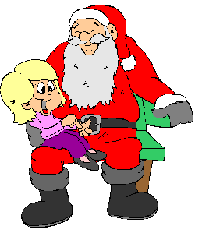
Την ημέρα του αγίου Βασιλείου(πρωτοχρονιά) έχουμε την προσμονή ενός ταπεινού και καλού Έλληνα αγίου με τα μαύρα γένια και το σκούρο φτωχό ράσο, που έρχεται από την Καισάρεια της Καππαδοκίας (Μικρά Ασία) να ευλογήσει τα σπιτικά μας καινα πάρει το δικό του κομμάτι από τη βασιλόπιτα (βγάζομε ένα του Χριστού,ένα της Παναγίας, ένα του αγίου Βασιλείου, ένα του φτωχού, ένα του σπιτιού, και μετά τα δικά μας –αν πέσει το φλουρί του Χριστού, της Παναγίας ή του αγίου Βασιλείου, το δίνουμε στην εκκλησία).
Αυτός είναι ο άγιος Βασίλειος, ο φιλάνθρωπος επίσκοπος του 4^{ου}αιώνα μ.Χ., ο άνθρωπος των γραμμάτων ο ταπεινός και θαυματουργός (ένας από τους Τρεις Ιεράρχες), και όχι ο πονηρούλης Santa Claus που εισήχθη από την Αμερική για να διαφημίσει αναψυκτικά και την πραμάτεια των εμπόρων. Καλός είναι κι αυτός (με την άσπρη γενειάδα και το βαθύ γέλιο και την ταλαιπωρία του –λόγω κοιλίτσας– να χωρέσει από τις καμινάδες) αλλά ο δικός μας, ο ρωμιός άγιος, είναι πιο άγιος, πιοβαθύς (σε νόημα), λιγότερο διαφημιστικός αλλά όχι λιγότερο αξιαγάπητος.
Για την ιστορία αναφέρουμε ότι ο Santa Claus, ο ευρωπαϊκός «Πατέρας των Χριστουγέννων», αντιστοιχεί στον άγιο Νικόλαο και για όλες τις χώρες (εκτός από την Ελλάδα) επισκέπτεται τα σπίτια τα Χριστούγεννα. Εμείς τον δεχόμαστε την πρωτοχρονιά, γιατί είναι η μέρα της εορτής του αγίου Βασιλείου, που είναι ο δικός μας «Πατέρας των Χριστουγέννων». Η μορφή του Santa Claus που ξέρουμε πλέον όλοι διαμορφώθηκε από τον αμερικανό σκιτσογράφο Τόμας Ναστ το 1862, με βάση παλαιότερες ευρωπαϊκές παραδόσεις, ενώ το κόκκινο χρώμα της στολής του το πήρε εξαιτίας του κόκκινου χρώματος γνωστού αμερικάνικου αναψυκτικού που χρησιμοποίησε τη μορφή του σε διαφημίσεις. Αρχικά ήταν ντυμένος στα χρώματα του ουράνιου τόξου.
(Από το περιοδικό του Ρεθύμνου «Πολιτεία»)
Η βασιλόπιτα
Η πίτα, που φτιάχνουμε την παραμονή της Πρωτοχρονιάς και που κόβεται σε πανηγυρική συγκέντρωση των μελών της οικογένειας ή και άλλων συγγενών και φίλων, έχει τις ρίζες της στα αρχαία ελληνορωμαϊκά έθιμα.
Στα Κρόνια (εορτή του θεού Κ(Χ)ρόνου, που λατρεύονταν στην Ελλάδα) και στα Σατουρνάλια (saturnalia) της Ρώμης, έφτιαχναν γλυκά και πίτες, μέσα στα οποία έβαζαν νομίσματα και σε όποιον τύχαινε το κομμάτι, ήταν ο τυχερός της παρέας...
Η ορθόδοξη παράδοση συνέδεσε το έθιμο με τη Βασιλόπιτα. Και η ιστορία της έχει ως εξής. Ο Μ. Βασίλειος, για να προστατεύσει την περιφέρειά του, την Καισάρεια της Καππαδοκίας, από επιδρομή αλλοφύλων, έκανε έρανο και μάζεψε χρυσά νομίσματα και άλλα τιμαλφή, για να τα δώσει στους εχθρούς, ώστε να τους δελεάσει, για να μην λεηλατήσουν την περιοχή του. Ο εχθρός, όμως, τελικά, δεν κατόρθωσε να εισβάλει στην Καισάρεια και τα τιμαλφή έμειναν. Τότε, ο Μ. Βασίλειος είπε να φτιάξουν μικρές πίττες - ψωμάκια, μέσα στις οποίες έβαζαν και ένα χρυσό νόμισμα, ή κάτι άλλο από όλα τα πολύτιμα πράγματα που είχαν μαζευτεί. Οι πίτες αυτές μοιράστηκαν σε όλους και ο καθένας κράταγε ό,τι του τύχαινε. Πάρα πολλά έτυχαν και στα παιδιά...
(Από το βιβλίο «Ήθη, έθιμα και… άλλα» του Τιμόθεου Κ. Κιλίφη)

ΕΝΟΤΗΤΑ
2^{η}

Πως γιορτάζεται το Πάσχα στη Λατινική Αμερική

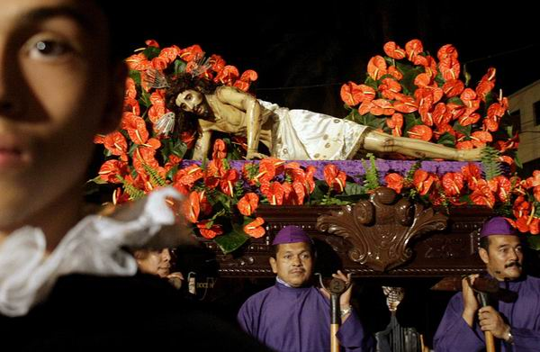

►Διαβάστε ακόμη: Συνταγές από τη Λατινική Αμερική για τη Μεγάλη Εβδομάδα

Της Αναστασίας Καραπατσιά

Η Μεγάλη Εβδομάδα του Πάσχα, Semana Santa, είναι μία από τις πιο σημαντικές καθολικές θρησκευτικές γιορτές στη Νότιο Αμερική. Αρχίζει την Κυριακή των Βαΐων, Domingo de Ramos και μέσω της Μεγάλης Πέμπτης, Jueves Santo, κορυφώνεται την Κυριακή του Πάσχα με την Ανάσταση του Χριστού, Pascua ή Domingo de Resurreccion.

Ο εορτασμός περιλαμβάνει καθημερινές τελετές, λιτανείες στους δρόμους με τους συμμετέχοντες πιστούς γονατισμένους να μεταφέρουν το μεγάλο ξύλινο σταυρό. Σε πολλές κοινωνίες, η παράδοση θέλει τους πιστούς να συμμετέχουν στην αναπαράσταση του Μυστικού Δείπνου, την προδοσία, την απόφαση, την πομπή των 12 "σταθμών" του Σταυρού, την Σταύρωση και, τέλος, την Ανάσταση. Κατά τη διάρκεια αυτής της εβδομάδας τα σχολεία και αρκετά γραφεία παραμένουν κλειστά.

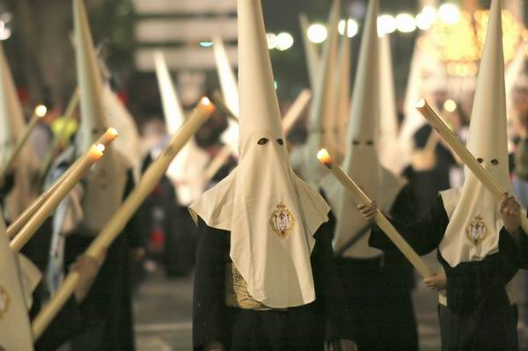

Περού

Ο πιο γνωστός εορτασμός στο Περού λαμβάνει χώρα στην περιοχή Ayacucho, εκεί όπου ολόκληρη η πόλη συμμετέχει στις εκδηλώσεις της Μεγάλης Εβδομάδας. Πρόκειται για έναν συνδιασμό καθολικισμού και παγανιστικών παραδόσεων των Άνδεων δημιουργώντας μια από τις πιο γραφικές εκδηλώσεις στον κόσμο.

Με την αυγή της Κυριακής του Πάσχα, οι θρησκευτικές τελετές αρχίζουν ξανά και καταλήγουν σε μια χαρούμενη γιορτή της ανάστασης του Χριστού. Μουσική, τραγούδι, προσευχές και πυροτεχνήματα έρχονται να συμβάλλουν στον εορτασμό του χαρμόσυνου μηνύματος της Αναστάσεως.

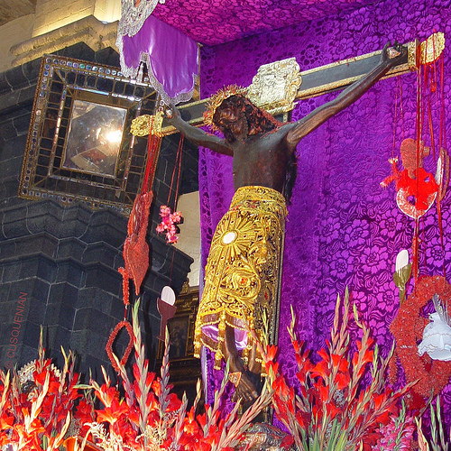

Cristo de los Temblores στο Κούσκο του Περού

Και στο Cuzco, την πρωτεύουσα των Ίνκας, οι εκδηλώσεις για την Ανάσταση του Κυρίου κατέχουν μια ξεχωριστή θέση στους εορτασμούς στην Λατινική Αμερική. Σύμφωνα με ένα θρύλο, το άγαλμα του Χριστού, το οποίο απέστειλε ο Φίλιππος Ε' της Ισπανίας για να αλλαξοπιστήσουν οι ινδιάνοι, μετά τον σεισμό τις 31 Μαίου 1650 άλλαξε μορφή και απέκτησε χαρακτηριστικά των ιθαγενών. Από τότε το άγαλμα λατρεύεται όσο τίποτα άλλο και αποκαλείται ο Χριστός των σεισμών, Cristo de los Temblores. Οι λιτανείες στους δρόμους αποκτούν χρώμα μέσω των χρωματιστών λωρίδων υφάσματος που κρέμονται στα παράθυρα των σπιτιών και ζωντανεύουν από τον θόρυβο των κροτίδων.
Βραζιλία

Η Μεγάλη Εβδομάδα του Πάσχα έχει την τιμητική της στην μαγευτική αποικιοκρατική πόλη Ouro Preto, στην νοτιοανατολική Βραζιλία, της επαρχίας Minas Gerais, με τις πιο θεαματικές ιερές πομπές της χώρας. Οι εορτασμοί της Εβδομάδας περιλαμβάνουν πομπές στους δρόμους, τελετές και μια οδυνηρή αναπαράσταση της καθαίρεσης του Σώματος του Χριστού από το Σταυρό, τη Μεγάλη Παρασκευή.

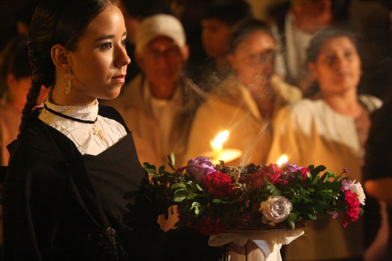

Κολομβία

Στην Κολομβία, την Μεγάλη Εβδομάδα, Semana Santa, οι εορταστικές εκδηλώσεις λαμβάνουν χώρα στην Popayán και Mompox, εκεί όπου η ισπανική αποικιακή δύναμη είχε κατασκευάσει έξι εκκλησίες και ένα παρεκκλήσι, που χρησιμοποιούνται σε όλες τις εκδηλώσεις της Semana Santa. Οι εκδηλώσεις ξεκινούν στην περιοχή Mompox την Πέμπτη το βράδυ πριν την Κυριακή των Βαΐων, όταν πιστοί, με επικεφαλής τον Ναζωραίο ντυμένοι με μπλέ ρόμπες, φθάνουν στην εκκλησία, Inmaculada Concepción Iglesia και πετούν πέτρες ή κλωτσάνε την πόρτα για να εισέλθουν. Το επόμενο πρωί, οι εκδηλώσεις ξεκινούν στις 4 το πρωί με τους πιστούς να λαμβάνουν μέρος στις λειτανίες.
Την Κυριακή των Βαΐων οι πιστοί ευλογούνται στην εκκλησία και μετά ακολουθεί μια πομπή στη μνήμη της θριαμβευτικής εισόδου του Χριστού στα Ιεροσόλυμα. Από την Μεγάλη Δευτέρα έως Πέμπτη πολλές πομπές λαμβάνουν χώρα, καθώς και κηρύγματα και άλλες εορταστικές εκδηλώσεις. Την Πέμπτη, πραγματοποιείται η αναπαράσταση του Μυστικού Δείπνου και την Μ. Παρασκευή η σταύρωση.
Tο Σάββατο, Sabado de Gloria,η μέρα είναι γεμάτη με προσευχές και ιεροτελεστίες, πομπές και θρησκευτική θέρμη. Η Κυριακή του Πάσχα, Domingo de Resurreccion, είναι μια χαρούμενη μέρα με ευχαριστήριες ιεροτελεστίες και πομπές.

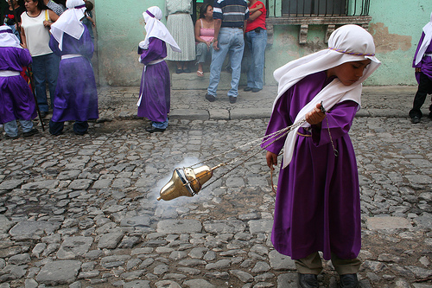

Βενεζουέλα

Στη Βενεζουέλα, οι θρησκευτικές εορτές φαίνεται να περνούν σε δεύτερη μοίρα καθώς οι διακοπές των εργασιών και των σχολείων θεωρούνται καλή ευκαιρία για διασκέδαση στην παραλία. Παρόλα αυτά, υπάρχουν πομπές, αναπαραστάσεις των τελευταίων ημερών του Ιησού και της θριαμβευτικής χαράς της Αναστάσεως, Domingo de Resurreccion.
Τη Μεγάλη Τετάρτη, ή την ημέρα του Culto del Nazareno, της ιερής εικόνας της Ναζωραίος πραγματοποιείται πομπή, ενώ το πιο δραματικό μέρος της εβδομάδας είναι η Via Crucis- η ζωντανή εκτέλεση του Ιησού στο σταυρό. Τη Μεγάλη Παρασκευή, μέσω μιας πομπής θα μεταφερθεί το άψυχο σώμα του Ιησού σε κάθε πόλη. Η πομπή από την Iglesia de San Francisco στο Καράκας είναι μια από τις πιο γνωστές σε όλη την Βενεζουέλα.

ΕΝΟΤΗΤΑ
3^{η}

Πηγές 1^{ης} ενότητας: www.americalatina.com
Πηγές 2^{ης} ενότητας: Ήθη και έθιμα για τη μεγάλη γιορτή της Χριστιανοσύνης

